Nama : Sri Rahayu  
Kelas : XI RPL 2  
Mapel : Data Base

**1. Basis Data**

Basis data adalah kumpulan data yang disimpan secara sistematis didalam computer dan dapat diolah atau dimanipulasi menggunakan perangkat lunak (program aplikasi) menghasilkan informasi. Adapun Basis Data berarti:  
***Basis***: dapat diartikan sebagai markas atau gudang, tempat bersarang atau berkumpul.  
***Data***: representasi fakta dunia nyata yang mewakili suatu objek seperti manusia, pegawai, siswa, pembeli, pelanggan, barang, hewan peristiwa, konsep, keadaan, dan sebagainya yang direkam dalam bentuk angka, huruf, simbol, teks, gambar, bunyi, atau kombinasinya.  
 **Basis Data**: Kumpulan file / table yang saling berelasi (berhubungan) antara satu dengan yang lainnya. Koleksi terpadu dari data yang saling berkaitan yang dirancang untuk memenuhi kebutuhan informasi.

**Tujuan** **Sistem Manajemen Basis Data**: Kemudahan dan kecepatan dalam pengambilan kembali data.  
Berikut adalah ilustri Basis Data:

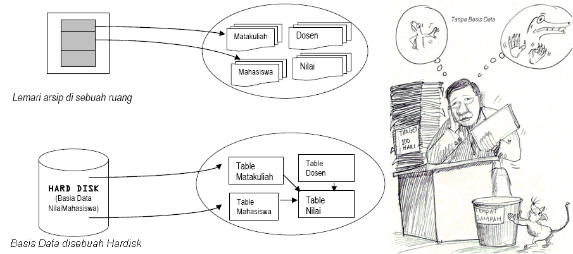

**Keuntungan sistem basis data:**  
  
1. Terkontrolnya kerangkapan data dan inkonsistensi  
2. Terpeliharanya keselarasan data   
3. Data dapat dipakai secara bersama-sama   
4. Memudahkan penerapan standarisasi   
5. Memudahkan penerapan batasan-batasan pengamanan.  
6. Terpeliharanya intergritas data  
7. Terpeliharanya keseimbangan atas perbedaan kebutuhan data dari setiap aplikasi  
8. Program / data independent  
  
**Kerugian sistem basis data**:  
  
1. Mahal dalam implementasinya  
2. Rumit/komplek  
3. Penanganan proses recovery & backup sulit  
4. Kerusakan pada sistem basis data dapat mempengaruhi departemen yang terkait

**Pengguna Basis Data**  
  
Yaitu terbagi menjadi 4 klasifikasi :  
**a. *Sistem Engineer***  
Yaitu tenaga ahli yang bertanggung jawab atas pemasangan sistem basis data danjuga mengadakan peningkatan dan melaporkan kesalahan dari sistem tersebut kepada pihak penjual.  
**b. *Database Administrator (DBA)***,   
Yaitu, orang/tim yang bertugas mengelola system database secara keseluruhan.  
**c. *Programmer***,   
Yaitu orang/tim membuat program aplikasi yang mengakses database dengan menggunakan bahasa pemprograman.  
**d. *End user***,   
Yaitu, orang yang mengakses database melalui terminal dengan menggunakan query language atau program aplikasi yang dibuat oleh programmer.

**2. Hirarki**

Hirarki adalah urutan atau aturan dari tingkatan abstraksi menjadi seperti struktur pohon.

1. Data Base: kumpulan dari file/tael yang membentuk suatu baris data.
2. File : terdiri dari record-record yang menggambarkan satu kesatuan data yang sejenis.
3. Record : Menggambarkan satu unit individu yang tertentu kumpulan dari record
4. Field : Mempresentasikan suatu atribut dari record yang menunjukan suatu item dari data.
5. Character: Bagian data yang terkecil, dapat berupa numeric,huruf ataupun karakter karakter khusus yang membentuk suatu item data field.

**Bagan Hirarki Data**

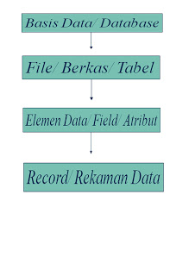

**3. Entitas**

Entitas adalah sebuah objek yang keberadaannya dapat dibedakan terhadap objek lain dapat berupa orang,benda,tempat,kejadian dan konsep. Contohnya sebagai berikut:  
•Orang : MAHASISWA, DOSEN, PEMASOK, PENJUAL  
 •Benda : MOBIL, MESIN, RUANGAN  
 •Tempat : NEGARA, DESA, KAMPUNG  
 •Kejadian: PENJUALAN, REGISTRASI  
 •Konsep : REKENING, KURSUS

**4. Tuple**

Tuple merupakan baris pada sebuah relasi atau kumpulan elemen-elemen yang saling berkaitan menginformasikan tentang suatu entitas secara lengkap. Satu record mewakili satu data atau informasi tentang seseorang.  Contoh : Kode_Matkul s.d. MA-115  
  
**5. Atribut**

Atribut adalah keterangan-keterangan yang menjelaskan karakteristik dari suatu entitas. Contohnya: NIM, Nama, Fakultas, Jurusan untuk entitas mahasiswa.

**6.Key attribute**

Key adalah merupakan suatu atribut yang menandakan kunci dari suatu entitas yang bersifat unik. Key attribute adalah satu atau beberapa atribut yang mempunyai nilai unik sehingga dapat digunakan untuk membedakan data pada suatu baris/record dengan baris lain pada suatu entitas. Key attribute dibedakan menjadi tiga yaitu:

**1) Superkey**

Superkey adalah satu atau gabungan beberapa atribut yang dapat membedakan setiap baris data dalam sebuah tabel secara unik. Misalnyasuperkey untuk entitas pegawai antara lain: 1) NoKTP, Nama, Alamat, JenisKel,Gaji. 2) NoKTP, Nama, Alamat, JenisKel. 3)NoKTP, Nama, Alamat. 4) NoKTP,Nama. 5) Nama (jika dapat dijamin kalau tidak ada nama yang sama antara satu baris dengan baris yang lain). 6) NoKTP

**2) Candidat Key**

Candidat Key adalah merupakan superkey yang jumlah atributnya paling sedikit. Misalnya candidat key untuk entitas pegawai antara lain:  
•Nama (jika dapat dijamin kalau tidak ada nama yang sama antara satu baris dengan baris yang lain)  
•NoKTP

**3) Primary key**

Primary key adalah suatu candidat key yang dipilih menjadi kunci utama karena sering dijadikan acuan untuk mencari informasi, ringkas, menjadi keunikan suatu baris. Misalnya NoKTP antara satu pegawai dengan pegawai lain pasti berbeda, dalam hal ini noKTP dapat digunakan

sebagai suatu key.

**4) Alternate key**

Merupakan candidate key yang tidak dipakai/tidak dipilih sebagai primary key.

**5) Foreign key (Kunci Tamu)**

 Atribut dengan domain yang sama yang menjadi kunci utama pada sebuah relasi tetapi pada relasi lain atribut tersebut hanya sebagai atribut biasa.

Kunci tamu ditempatkan pada entitas anak dan sama dengan primary key induk direlasikan.

